Взаимодействие Системы 112 Москвы и «СпасРезерва»
помогает спасать людей

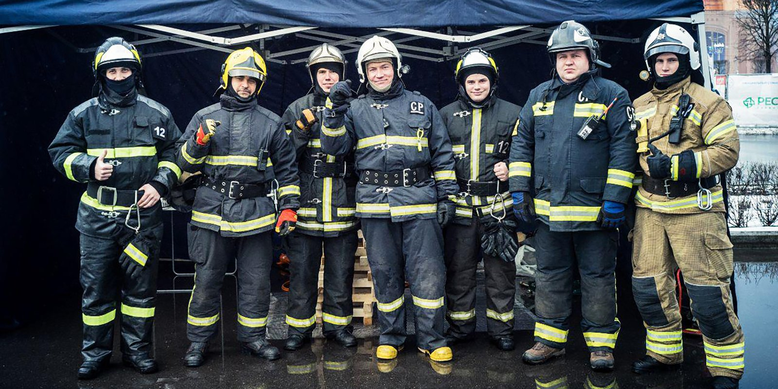
Службу экстренного вызова 112 столицы связывают с московским добровольческим спасательным отрядом «СпасРезерв» не только общее прошлое, но и ежедневная работа по оказанию помощи людям, попавшим в беду.

Как добровольцы-любители стали профессиональными помощниками
«В середине 2000-х была Московская служба спасения, — рассказывает заместитель начальника отряда «СпасРезерв» Елена Шалимова, — cпасатели и операторы Службы принимали экстренные вызовы от жителей столицы. Современная Система 112 Москвы — правопреемница Московской Службы спасения, в которой многие операторы сегодня продолжают работать».
В 1995 году в одном из районов Чертаново выгорел коллектор, в котором находились и телефонные кабели. В итоге весь район остался без связи. Первыми это заметили диспетчеры скорой медицинской помощи, потому что к ним перестали поступать вызовы. Мобильных телефонов в то время еще не было.
Тогда добровольцы-радиолюбители из жителей района организовали круглосуточные дежурства в местах массового пребывания людей: у поликлиник, аптек, школ и магазинов. Их автомобили были оборудованы радиостанциями, а на стекле висела табличка: «Здесь вам помогут вызвать скорую, милицию и пожарную охрану». В течение двух недель люди обращались, и добровольцы передавали информацию по радиосвязи операторам Московской службы спасения, а операторы вызывали экстренные службы.
Помощь добровольцев снова понадобилась в 1999 году при взрыве жилого дома на Каширском шоссе. Они разбирали остатки бетонных конструкций, а также привозили спасателям воду и еду. Тогда и образовался «костяк» будущего отряда «СпасРезерв», который учился спасательному делу у профессиональных спасателей и пожарных.
В 2007 году Юрий Иванович Иванов принял решение о создании добровольческого отряда «СпасРезерв». Готовить добровольцев решили в Учебно-методическом центре ГО и ЧС города Москвы и благодаря взаимодействию с Департаментом по делам гражданской обороны, чрезвычайным ситуациям и пожарной безопасности города Москвы сотрудники «СпасРезерва» на протяжении тринадцати лет получают полноценную профессиональную подготовку.

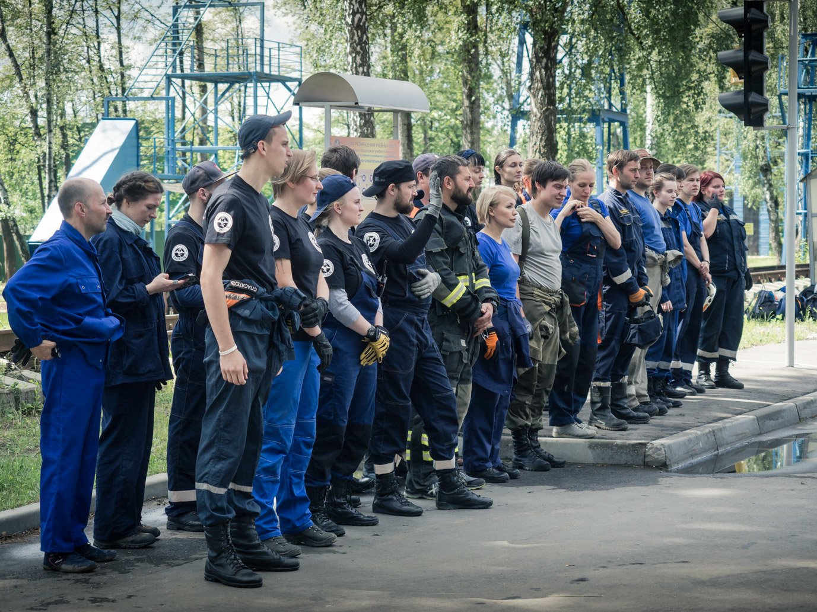

Когда добровольцы и профессионалы дополняют друг друга
Помочь поднять с пола пожилого, больного или тяжеловесного человека, транспортировать пациента из кареты скорой помощи на верхний этаж, помочь попасть в квартиру, где остался без присмотра ребенок, оказать поддержку соцработнику, приехавшему к подопечному, достать застрявшее домашнее животное, — все это и многое другое — экстренные вызовы, на которые выезжают добровольцы «СпасРезерва».
«Большинство вызовов приходит в «СпасРезерв» от операторов Системы 112 Москвы, — поясняет Елена Шалимова, — вызовы на пожары и ЧС передает нам Центр управления в кризисных ситуациях, а 112 — в основном, экстренные социальные происшествия. Отлаженная годами система работы помогает быстро найти подразделение «СпасРезерва», готовое ехать на любые, даже малозначительные ситуации, так как для добровольцев важно помогать людям, попавшим в беду».
В работе добровольцев, требуется профессионализм, внимание и принятие правильных решений.
«На одном из вызовов мы приехали к пожилому человеку, он не мог выйти из квартиры. Спасатели вскрыли дверь и заметили, что дедушка странно себя ведет. Из разговора с пенсионером они выяснили, что он очень плохо себя чувствует. Спасатели померили пульс и проверили количество кислорода в его крови. Оказалось, что у мужчины было очень низкое насыщение крови кислородом и температура 39. Мы вызвали скорую медицинскую помощь и больного госпитализировали с подозрением на воспаление легких. Если бы не внимательность добровольцев, то одинокий пенсионер остался без медицинской помощи», — вспоминает Елена.

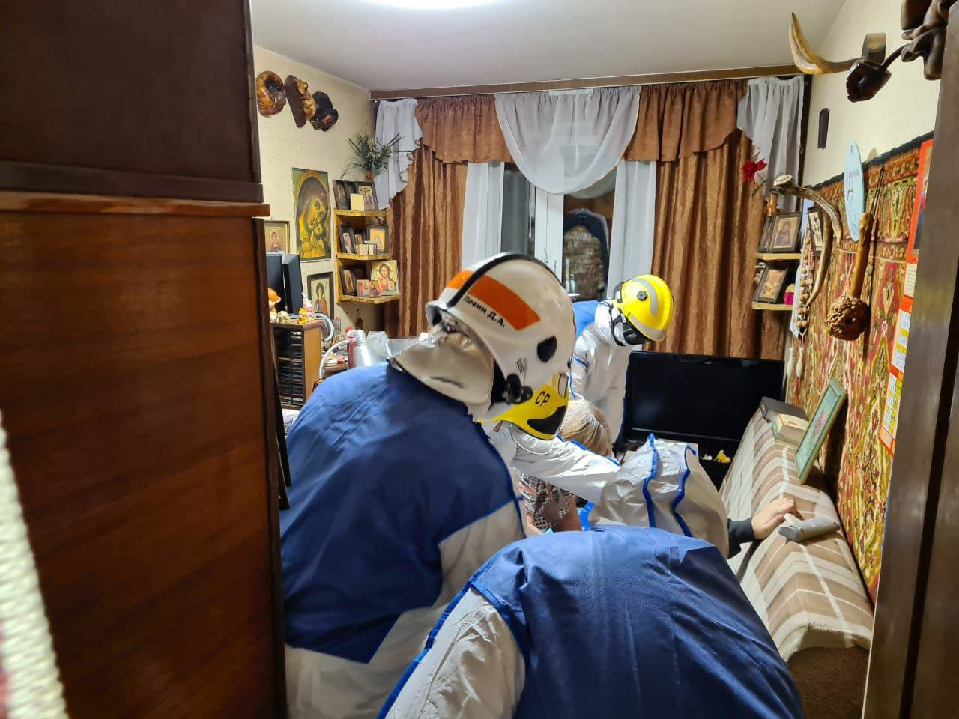

Оператор 112 и спасатель-доброволец
Есть среди операторов Системы 112 Москвы те, кто в свободное от работы время продолжает помогать людям на добровольных началах. Сегодня в отряде «СпасРезерв» работают операторы Герман Илюшенов и Мария Фарафонова. Они заступают на дежурство как спасатели и оперативные дежурные.
Работа оперативных дежурных или диспетчеров — новое направление в деятельности «СпасРезерва». Для его развития был использован опыт Системы 112 Москвы и оперативно-дежурной службы Пожарно-спасательного центра Москвы.
Мария Фарафонова, оператор 112 и руководитель диспетчерской службы «СпасРезерва» объясняет: «В 112 мы принимаем вызов, опрашиваем абонента, заносим информацию в карточку происшествия и передаем ее в экстренные службы, дальше мы не отслеживаем, что происходит на месте, когда приехала помощь к пострадавшему. У оператора 112 нет времени на сопровождение, ведь вызовы поступают один за другим. Отработал один вызов — уже приходит следующий. В отряде же нет огромного потока звонков, оперативный дежурный сопровождает каждый вызов, всегда находится на связи с экипажем, знает какая помощь и во сколько оказана пострадавшим, если нужна помощь других служб — он их вызывает. Старший смены докладывает дежурному о прибытии на место, начале и завершении работы, о действиях экипажа на месте происшествия, поэтому дежурный отряда всегда владеет информацией».
Помимо этого, диспетчер «СпасРезерва» должен знать оснащение каждого экипажа и какие вызовы они могут выполнить, понимать, где территориально находятся экипажи, уметь распределять вызовы так, чтобы коллеги оперативно реагировали на происшествия и могли помочь наибольшему количеству людей.
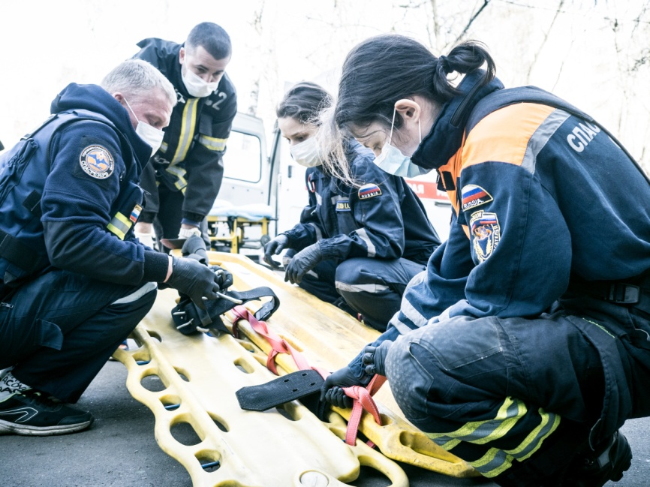
В «СпасРезерве» в качестве оперативных дежурных помимо Германа и Марии заступают еще 4 сотрудника Системы 112 Москвы, которые пока не являются постоянными членами отряда, но уже думают остаться в отряде на постоянной основе.

Добровольцы всегда готовы помочь пожарным и спасателям
До эпидемии коронавируса операторы Службы 112 Москвы передавали в «СпасРезерв» в среднем около 70 вызовов в месяц. Сейчас это количество увеличилось, за апрель передан 241, а за май — 367 вызовов. Поэтому поисково-спасательный отряд «СпасРезерв» работает в усиленном режиме. Если раньше добровольцы заступали на дежурство только по выходным и праздничным дням, то с марта 2020 года отряд перешел на ежедневное дежурство.
В отряде числится более 280 человек, из которых около половины активно принимают вызовы и выезжают на помощь. Часть ребят совмещают свою основную работу с дежурством в отряде и планируют свой график так, чтобы максимально успевать везде. Есть те, кто остался без работы в этот период и желая помогать людям пришел в отряд.
Добровольцы «СпасРезерва» всегда готовы прийти на помощь жителям и пожарно-спасательным подразделениям. В 2010 году резервисты месяц боролись с лесными пожарами, в 2011 — все новогодние праздники опиливали деревья после «ледяного дождя», чтобы вернуть людям электричество, в 2015 году — в короткий срок собирали дополнительные экипажи, чтобы помочь спасателям, работавшим на месте катастрофы в Московском метро. И сейчас, в период борьбы с вирусом, когда в помощи особенно нуждаются пожилые люди и инвалиды добровольцы спешат на помощь. Работая каждый день в условиях повышенной нагрузки, спасатели отряда «СпасРезерв» показывают, как взаимодействие добровольцев и экстренных служб столицы помогает спасать людей.

Информационная справка
Добровольческий поисково-спасательный отряд «СпасРезерв» создан силами граждан, неравнодушных к спасательному делу и желающих помогать людям. Деятельность отряда поддерживают Департамент ГОЧСиПБ города Москвы, ГУ МЧС России г. Москвы и Российский союз спасателей.
На сегодняшний день базы «СпасРезерва» располагаются в Центральном, Юго-восточном и Восточном округах Москвы. Отряд финансируется за счет личных средств членов отряда и спонсорской помощи.
Обучение спасателей-добровольцев отряда «СпасРезерв» организовано на базе Учебно-методического центра ГО и ЧС Департамента по делам гражданской обороны, чрезвычайным ситуациям и пожарной безопасности города Москвы. Ежегодно обучение на добровольного спасателя проходят около 90 человек.

